常州市青龙实验小学（一年级）校外社团目录 【时间：周三】
班级： 学生姓名： 家长签字： 选择自愿参加的课程序号是（ ） 备注：各课程每学期预计开课15次
序号 | 课程名称 | 课程介绍（可扫码报名） | 指导费参考标准
1 | 击剑 |  | 600元/学期
2 | 跆拳道 | 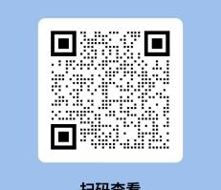 | 680元/学期
3 | 街舞 | 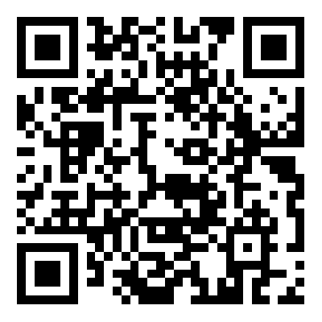 | 780元/学期
4 | 颗粒艺术 |  | 699元/学期
5 | 小提琴 |  | 800元/学期
序号 | 课程名称 | 课程介绍（可扫码报名） | 指导费参考标准
6 | 软笔书法 |  | 400元/学期
7 | 美术手工 | 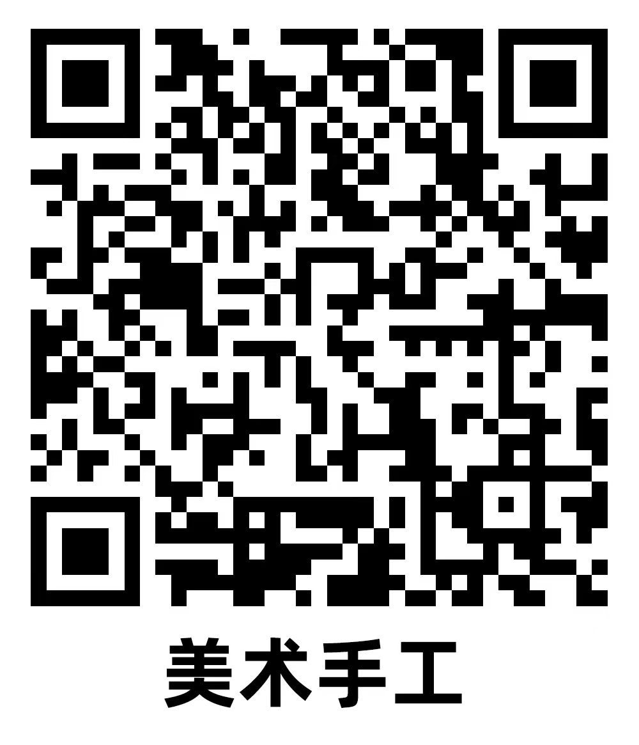 | 500元/学期
8 | 科学实验 | 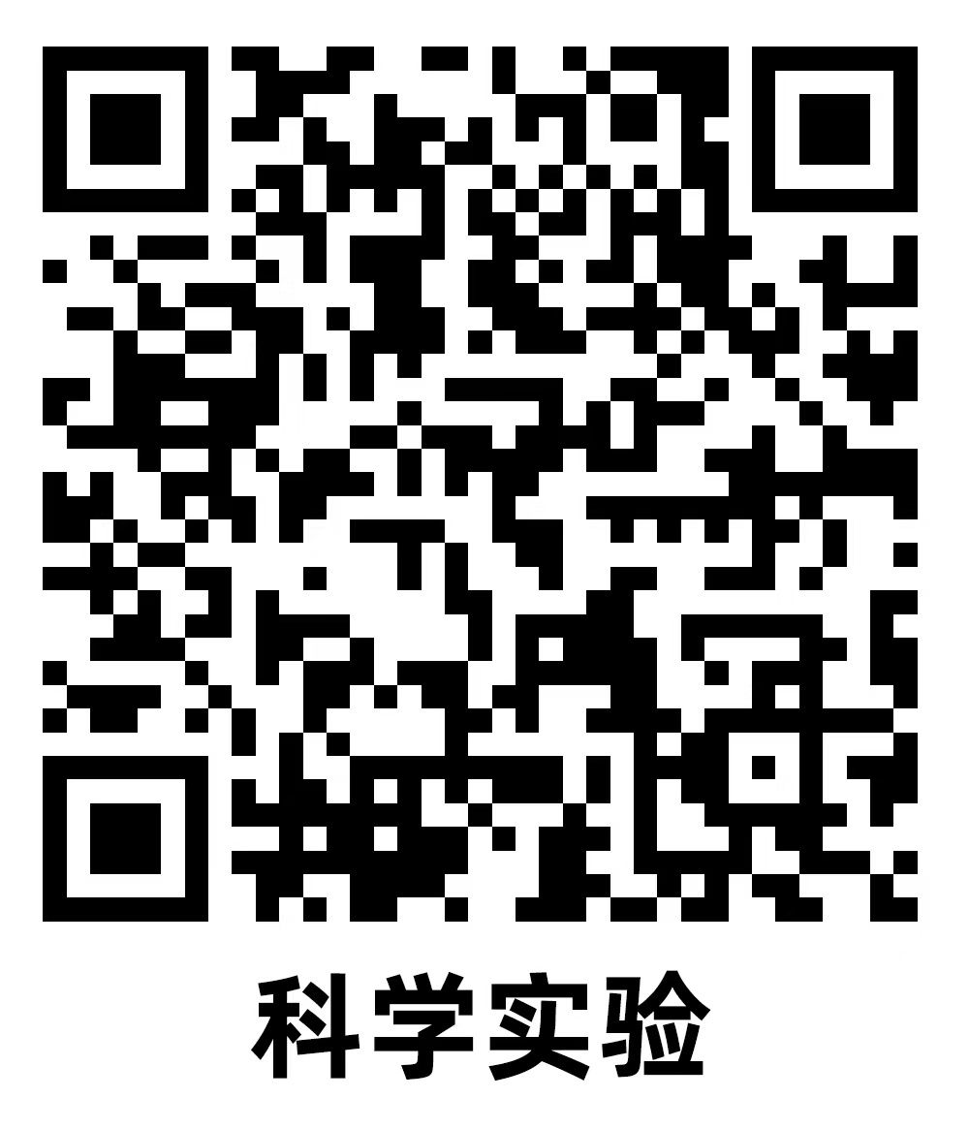 | 800元/学期

常州市青龙实验小学（一年级）校外社团目录 【时间：周五】
班级： 学生姓名： 家长签字： 选择自愿参加的课程序号是（ ） 备注：各课程每学期预计开课15次
序号 | 课程名称 | 课程介绍  （可扫码报名） | 指导费参考标准
9 | 拳击 |  | 600元/学期
10 | 武术 |  | 900元/学期
  
11 | 足球 |  | 500元/学期
12 | 篮球 | 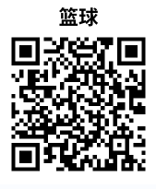 | 750元/学期
序号 | 课程名称 | 课程介绍  （可扫码报名） | 指导费参考标准
13 | 拉丁舞 | 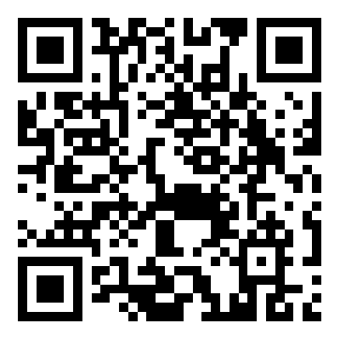 | 780元/学期
14 | 无屏编程 |  | 980元/学期
15 | 硬笔书法 | 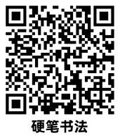 | 500元/学期
16 | 国画 | 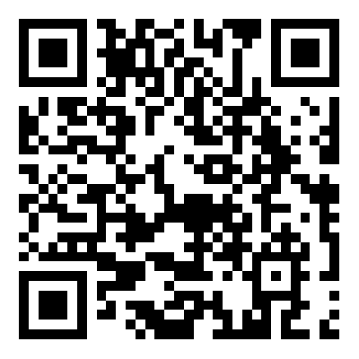 | 780元/学期
序号 | 课程名称 | 课程介绍  （可扫码报名） | 指导费参考标准
17 | 演讲口才 | 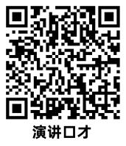 | 500元/学期
18 | 跟着二十四节气玩泥巴 |  | 699元/学期
19 | 创意机器人 |  | 900元/学期
20 | 素描 | 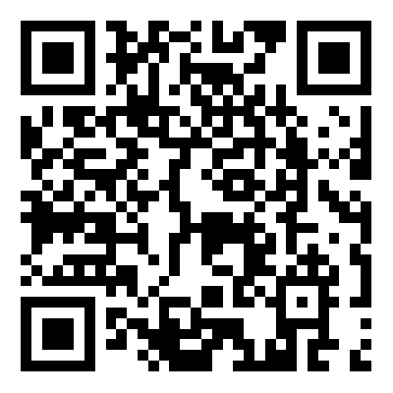 | 780元/学期

